# DEPARTEMENT MATHEMATIQUES ET INFORMATIQUE

**Compte Rendu Travail Pratique :**

**Ingénierie des infrastructures Cloud**

# TP N : 2

**Docker (Installation, Gestion de Conteneurs et d’Images Docker Hub, APIREST Docker, Création et Exécution d’une Image Docker, Plugin Eclipse)**

|  |
| --- |
| **E N S E T** |

Réalisé par : Demandé par :

Abderrahmane ET-TOUNANI Pr. Kamal EL GUEMMAT

**Année Universitaire : 2023-2024**

**ENSET, Avenue Hassan II - B.P. 159 - Mohammedia - Maroc**

 **05 23 32 22 20 / 05 23 32 35 30 – Fax : 05 23 32 25 46 - Site Web**[**: www.enset-media.ac.ma**](http://www.enset-media.ac.ma/)

**E-Mail : contact@enset-media.ac.ma**

## Introduction

Ce TP dédié à Docker, une technologie révolutionnaire de virtualisation légère et de gestion de conteneurs. Au cours de cette session, nous plongerons dans l'univers de Docker, explorant des aspects cruciaux tels que l'installation, la gestion de conteneurs et d'images, l'utilisation du Docker Hub, l'intégration d'API REST Docker, ainsi que la création et l'exécution d'images Docker. De plus, nous aborderons l'intégration de Docker avec Eclipse via des plugins, élargissant ainsi nos compétences dans l'écosystème Docker. Préparez-vous à embarquer dans un voyage captivant au cœur de cette technologie révolutionnaire.

### PARTIE 1 : Installation Docker Windows

1. Télécharger et Installer, la dernière version du Docker desktop, avec les paramètres par défaut.

* **Téléchargement de Docker :**

* **Installation de Docker :**

### PARTIE 2 : Gestion de conteneurs et d’images, Docker Hub

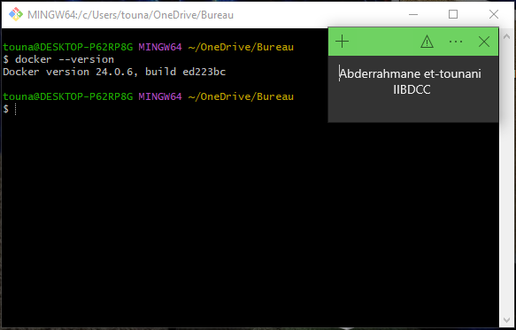

Exécuter l’image du hello-world et whalesay à partir du docker hub :

Lister tous les conteneurs (à la fois actifs et inactifs) :

Suppression des images et conteneurs créés (hello-world et Whalsay) :

Exécuter une image d’un serveur de BDD, de votre choix, en arrière-plan grâce au paramètre -d, à partir du docker hub et ajouter un mot de passe afin d’y accéder selon le paramètre -e PMA_password.A screenshot of a computer

A partir du Docker Hub, exécuter une autre image d’administration de BDD de votre choix, dans un nouveau conteneur, lier cette dernière avec le conteneur du serveur de BDD grâce au paramètre --link ou -e pma_host.

Entrer en mode interactif au serveur BDD grâce à la commande exec –it, exécuter quelques commandes sur le serveur.

## Conclusion

En conclusion de ce TP sur Docker, nous avons parcouru un large éventail de concepts et de compétences essentiels pour maîtriser cette technologie de conteneurisation. De l'installation initiale à la création et à l'exécution d'images Docker, en passant par la gestion efficace de conteneurs et d'images, nous avons exploré les fondamentaux de Docker. L'utilisation du Docker Hub a ajouté une dimension collaborative à notre expérience, tandis que l'intégration avec Eclipse a étendu les possibilités de développement. En acquérant ces compétences, vous avez désormais une base solide pour tirer parti de Docker dans vos projets futurs. Continuez à explorer et à expérimenter pour approfondir votre expertise dans le passionnant monde de la conteneurisation avec Docker.